管理体系审核记录表

过程与活动、  抽样计划 | 涉及  条款 | 受审核部门：技术部 主管领导/陪同人员：潘德顺 | 判定
过程与活动、  抽样计划 | 涉及  条款 | 审核员：朱晓丽 审核时间：2020年11月27日 | 判定
过程与活动、  抽样计划 | 涉及  条款 | 审核条款：5.3，6.2， 7.1.5 8.1 8.3 | 判定
职责和权限 | 5.3 | 部门主要职责如下：  负责产品开发计划的制定和实施；  负责对产品开发过程进行监视和测量。。。。。。。。  职责和权限与手册描述基本一致。部门负责人对自己的职责较清楚
质量目标及其实现的策划 | 6.2 | 产品设计交付合格率100% (交付合格数/总次数*100%)；  产品交付及时率100%（交付时间准确数/总次数*100%）  2020年5月至2020年１０月目标完成情况：产品交付格率100%；产品交付及时率100%；
监视测量资源 | 7.1.5 | 公司产品开发过程中涉及的测量工具主要是实验用的设备如：试管、滴定管、化学试剂等，实验室为技术负责人潘德顺、由奉先等兼职单位所有，需做试验时在其兼职单位做。设备无需校准，试管等磨损及更换。试验达到客户要求后，企业将产品送第三方检验，出检验报告。交付客户后客户检验，出验收单。  公司产品销售过程属服务性质，多数情况供方发货到客户处，客户进行验收，企业无需检测设备。少量货物发给企业，企业对数量、外观进行检验，无需检验设备。公司目前的监视和测量工具主要是《销售管理制度》《销售过程检验规范》和《顾客满意情况调查表》等，通过表格来对产品的销售服务过程进行监督和检查，以确保满足顾客要求。询问部门负责人称，公司对于服务考核记录和顾客满意情况调查表在表格制定完成后使用前进行了确认，分别对表格的格式、内容等内容进行了确认，经确认表格的内容清晰、格式完整，能够达到对服务进行监视和测量的目的。
运行策划和控制 | 8.1 | 公司针对开发/销售服务的特点进行了如下策划：  一、策划了服务流程：  产品开发流程：客户技术要求确认—产品设计（原料配比试验出配方）--委托加工—客户确认—批量采购—客户验收  无需确认过程：销售服务过程  二、确定了相应的质量目标：产品交付合格率100%；产品交付及时率100%；  目标基本合理、可测量、可达到。  三、策划了相关文件：产品实现过程符合《中华人民共和国著作权法》《中华人民共和国合同法》《中华人民共和国消费者权益保护法》清洗剂JB/T4323微乳化切削液剂JB/T7453/1994等及客户要求等作业指导书及记录等。  四、产品检验通过试验和验收来对产品实现过程进行检测。项目实施过程中由目负责人组织进行测试/检查，项目完成后由客户进行验收，符合要求。  五、服务场所：电脑等设备设施，基本满足工作需要。资源基本满足。  六、编制有“风险和机遇控制程序”，通过识别与评价对公司目标和战略方向相关，影响其实现质量管理体系预期结果的各种内外部环境因素，有效应对风险和机遇。  七、外包过程：委托加工。  策划适合组织体系运行需要，未发生更改，策划情况符合标准要求。
产品和服务的设计和开发 | 8.3 | 公司按照手册《产品和服务提供控制程序》进行控制。企业负责人介绍说：产品设计主要为配方设计。  提供金属环保型硅烷陶化皮膜处理剂设计资料  抽策划：  项目名称：金属环保型硅烷陶化皮膜处理剂 起止日期：2020.06.05-2020.07.30  依据的技术及法律法规要求：清洗剂JB/T4323微乳化切削液剂JB/T7453/1994等  设计内容：  可共线处理冷轧钢、锌及锌合金、铝及铝合金、镁及镁合金等金属工件且无污染的金属环保型硅烷陶化皮膜处理剂。  主要指标：净洗力≥95%  项目负责人： 由奉先  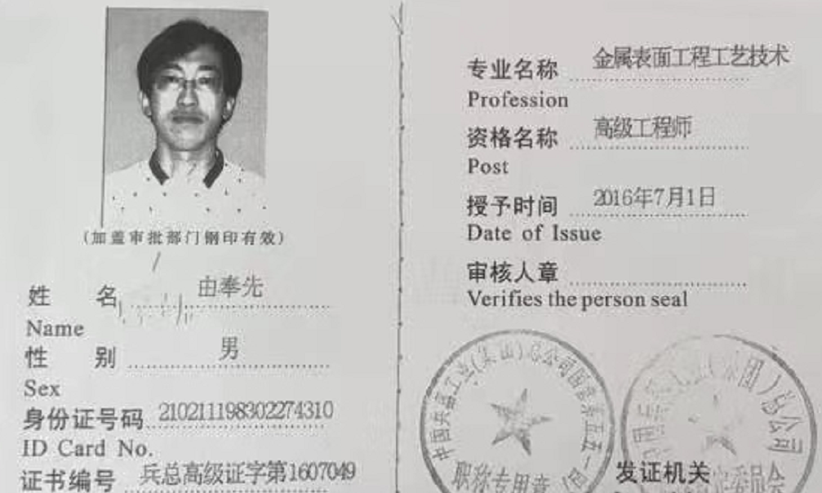  对阶段划分、项目成员和职责清晰  人员能力满足要求。  资源配置：在进行充分的文献查阅的基础上，进行方案设计，然后对设计的方案开会进行讨论，不断进行改进。在遇到问题开会进行讨论改进。经费由综合部按需要下发。  评审情况：策划了各时段评审内容及时间。  验证/确认：通过试验进行验证；客户验收对产品进行确认。  .. .. ..  设计说明书较清晰，符合要求。  制定人：技术部 审批：潘德顺 日期：2020.6.5  查看项目的设计输入内容：  主要指标：净洗力≥95%  2、适用的法律、法规要求（国家强制性标准一定要满足）：清洗剂JB/T4323微乳化切削液剂JB/T7453/1994等及客户要求  2、 以前类似设计提供的适用信息；  3、其它要求  评审内容：是否能达到客户要求，资金及人力是否符合要求  结论：符合要求日期：20.06.05  输出内容：配方及制备方法等。  抽配方：  A 0.1~0.6%、质量浓度40%的氟钛酸1.5~2.5%;  B 0.1~1.0%、3-氨丙基三乙氧基硅烷0.1~1.0%、质量浓度50%的C 0.2~0.4%、质量浓度50%的D 0.4~1.0%、柠檬酸0.1~1.0%、钼酸钠0.5~1.5%及XXX去离子水余量，制备方法是将原料依次徐徐加入，每加入一种原料搅拌20~30min，全部原料加完后继续搅拌至溶液呈透明均匀状液体.  制备方法：  实施例1：  所用原料及质量百分比如下：XX0.6%、质量浓度40%的氟钛酸1.5%、XXX1.0%、3-氨丙基三乙氧基硅烷0.1%、质量浓度50%的XXX0.4%、质量浓度50%的硝酸0.4%、柠檬酸1.0%、钼酸钠0.5及去离子水余量。  制备方法按如下步骤进行：将计算称量的去离子水加入反应釜中，启动搅拌器，控制转速60转/分钟，依次徐徐加入计算称量的氟锆酸铵、氟钛酸、聚丙烯酸、3-氨丙基三乙氧基硅烷、氟硼酸、硝酸、柠檬酸、钼酸钠，每加入一种原料搅拌20~30min，全部原料加完后继续搅拌至溶液呈透明均匀状液体  实施例2：  所用原料及质量百分比如下：氟锆酸铵0.1%、质量浓度40%的氟钛酸2.5%、聚丙烯酸0.1%、3-氨丙基三乙氧基硅烷1.0%、质量浓度50%的氟硼酸0.2%、质量浓度50%的硝酸1.0%、柠檬酸0.1%、钼酸钠1.5%及 去离子水余量。  制备方法同实施例1。  实施例3：  所用原料及质量百分比如下：氟锆酸铵0.4%、质量浓度40%的氟钛酸2.0%、聚丙烯酸0.5%、3-氨丙基三乙氧基硅烷0.5%、质量浓度50%的氟硼酸0.3%、质量浓度50%的硝酸0.8%、柠檬酸0.5%、钼酸钠1.0%及 去离子水余量。  使用时，按质量浓度3~5%配制工作液，调节PH值在3~5pt范围内，采用喷淋或槽浸方式分别处理冷轧钢、锌及锌合金、铝及铝合金、镁及镁合金等金属工件，均可达到成膜工艺要求。  2、各种验收准则：客户要求。  3、对产品质量控制的特殊要求： 无  评审内容：制备方法适用性，经济性；配方是否能达到客户要求等  日期：2020.07.10  抽：设计验证报告 产品名称：JL-006高效金属清洗剂 批号：1102143  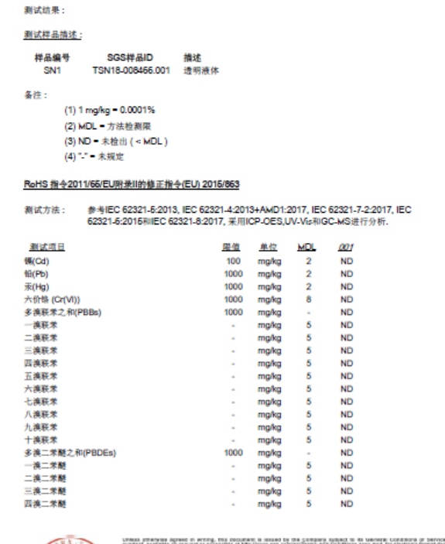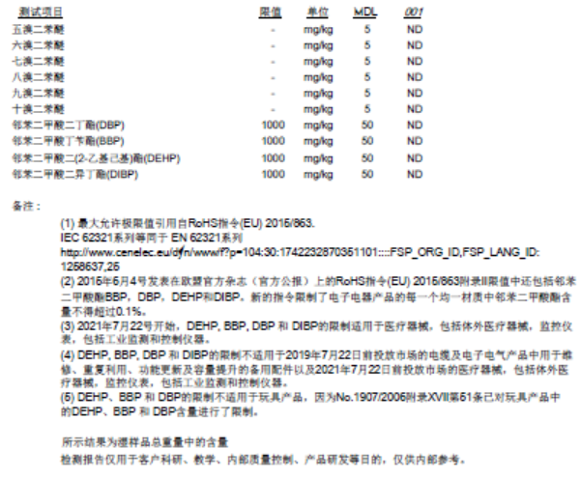  设计确认：  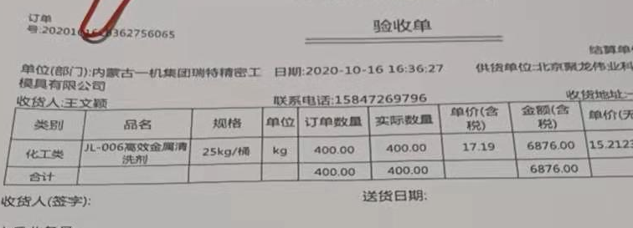  目前项目设计和开发尚未发生更改情况。  另抽超声波碱性脱蜡清洗剂、钢铁工件综合处理剂设计资料，均保存完好，符合要求。
  项目 | 指标 | 结果
  外观 | 均匀液体 | 合格
  PH值 | 7.5-11.5 | 11
  相对密度 | 1.00-1.05 | 1.01
  净洗力（5%） | ≥95% | 99.8
  外包装 |  | 合格
  结论 | 合格
  质量检验专用章 | 分析人 | 审核人
   | 陈忠孝 | 朱咏红

过程与活动、  抽样计划 | 涉及  条款 | 受审核部门：综合部 主管领导/陪同人员：段勇 | 判定
过程与活动、  抽样计划 | 涉及  条款 | 审核员：朱晓丽 审核时间：2020年11月27日 | 判定
过程与活动、  抽样计划 | 涉及  条款 | 审核条款8.2 8.4 8.5，8.6，8.7 9.1.2， 10.2 | 判定
产品和服务的要求确定、评审和更改 | 8.2 | 综合部经理介绍到公司产品销售由客户提出要货需求，公司在确定产品和要求时，对以下方面进行了考虑：交付时间、产品的质量、产品的价格、产品的特别要求等。负责确定与产品有关的要求，包括：客户规定的要求、交付和交付后活动的要求、规定的用途或已知的预期用途所必须的要求、与产品有关的法律法规及公司的附加要求。这些要求以相关技术资料、标准、合同或采购订单中体现。  企业通过电话、客户了解市场的需求状态，识别顾客要求。通过适用法律法规、行业标准收集、分析、评价了解行业发展要求。通过对竞争对手分析确定公司的发展市场。  抽销售合同：客户：河北华北柴油机有限责任公  签订日期：2020年6月10日  产品名称：高效油污清洗剂 规格：JS-06 数量：5000KG  合同写明了交付方式、包装要求、质量及验收标准等  评审记录：日期：2020年6月9日  1.产品要求规定： 明确 √ 不明确 □  2.与以前表述不一致的要求： 已解决 √ 未解决 □  3.公司满足合同要求：1）技术指标 能满足 √ 不满足 □  2）交货期 能满足 √ 不满足 □  3）价格 合 适 √ 不合适 □  4.其他： 1）双方责任 明 确 √ 不明确 □  2）付款方式 合 适 √ 不合适 □  3）纠纷解决方式 明 确 √ 不明确 □  评审人：各部门负责人  审批：本公司可以符合顾客要求，合同可以继续执行。  签名：罗彩凤  客户：北京北方车辆集团有限公司  签订日期：2020年7月7日  产品名称：微乳化切削液 型号规格:FJS1508-05-009  数量：2000KG  合同写明了交货地点、技术标准等  评审记录：日期：2020年7月6日  1.产品要求规定： 明确 √ 不明确 □  2.与以前表述不一致的要求： 已解决 √ 未解决 □  3.公司满足合同要求：1）技术指标 能满足 √ 不满足 □  2）交货期 能满足 √ 不满足 □  3）价格 合 适 √ 不合适 □  4.其他： 1）双方责任 明 确 √ 不明确 □  2）付款方式 合 适 √ 不合适 □  3）纠纷解决方式 明 确 √ 不明确 □  评审人：各部门负责人  审批：本公司可以符合顾客要求，合同可以继续执行。  签名：罗彩凤  客户：山西北方机械制造有限责任公司  签订日期：2020年8月14日  产品名称：除尘设备 型号规格:JL-306W  数量：1  合同写明了交货地点、技术标准等  评审记录：日期：2020年7月6日  1.产品要求规定： 明确 √ 不明确 □  2.与以前表述不一致的要求： 已解决 √ 未解决 □  3.公司满足合同要求：1）技术指标 能满足 √ 不满足 □  2）交货期 能满足 √ 不满足 □  3）价格 合 适 √ 不合适 □  4.其他： 1）双方责任 明 确 √ 不明确 □  2）付款方式 合 适 √ 不合适 □  3）纠纷解决方式 明 确 √ 不明确 □  评审人：各部门负责人  审批：本公司可以符合顾客要求，合同可以继续执行。  签名：罗彩凤  另抽其他销售合同及合同评审，均保存完好，符合要求。  公司通过传真、邮件及电话等方式与顾客交流，主要进行以下沟通：  1、向顾客提供保证产品质量的有关信息，保修及应急措施。  2、接受顾客问询、询价、合同的处理。  3、根据合同要求进行有关的事宜，对顾客的投诉或意见进行处理和答复。  4、合理处理顾客财产，主要是顾客报修产品。  目前沟通渠道畅通  目前无合同更改情况发生。 | Y
外部提供的过程，产品和服务的控制 | 8.4 | 制定了《采购管理控制程序》，内容符合标准要求。  规定了对选择评价和重新评审供方的方法。通过调查供方的质量保证能力如：产品质量情况、价格情况、交货及时性、售后服务等方面进行评价。符合要求和企业实际情况。  现场提供有《合格供方名单》  查《合格供方评定记录》保定鑫泽金属切削液制造有限公司（委托加工/采购产品）、青岛东泉环保智能设备有限公司、京东等等。评价人：段勇/潘德顺；评价结论：定为合格供方。  批准人：罗彩凤。评价日期：2020年 5月10日  企业未能提供对外包方“保定鑫泽金属切削液制造有限公司”进行评审的相关证据，已开不符合。  能确保外部提供过程、产品和服务在公司的质量管理体系控制下，不会影响组织持续提供合格产品和服务的能力。  负责人介绍，公司提供给外部供方的信息主要有：  公司需外部供方提供产品的主体信息，如产品及其相关技术指标信息等。向供应商传达信息的方式主要是：电话、微信等，经沟通信息内容包括：采购产品名称、要求、数量、价格、到货日期等内容，采购前由总经理进行批准同意后，由综合部负责采购。  经查综合部人员具备任职要求，能够胜任本职工作。  基本符合要求。  抽采购合同：  供方：保定鑫泽金属切削液制造有限公司  产品信息  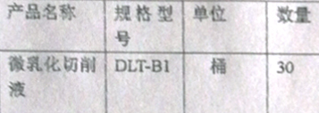  写明质量及技术要求、品质保证、产品包装、结算方式等  批准：罗彩凤  采购检验：企业负责人介绍说：企业将配方及制备方法交付委托加工企业进行样品生产，企业进行试验，符合要求后将产品送第三方进行检验（客户要求时），产品经试验符合要求后批量生产，从供方直接发货到客户处，客户进行验收。  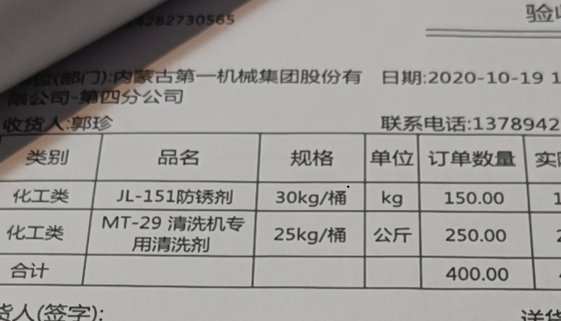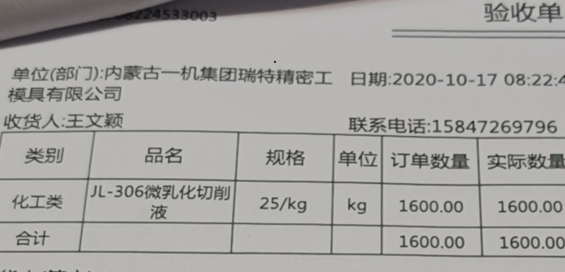  设备验收按空气检测结果验收：  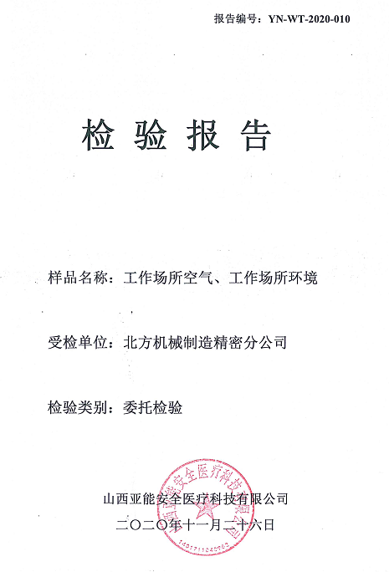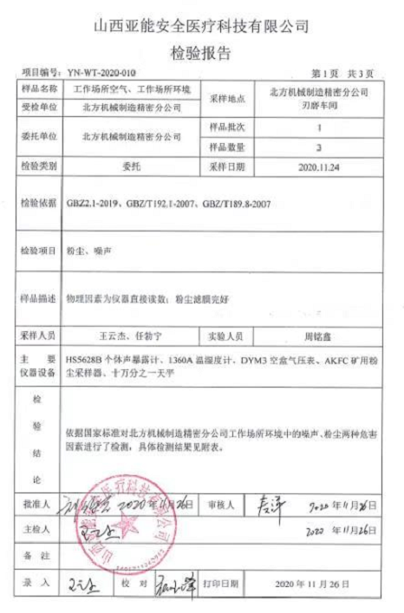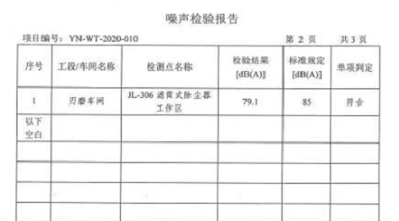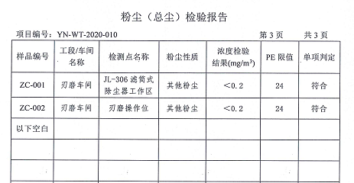  办公用品采购到货后主要对产品数量，包装进行检查，如A4纸等，无异常后直接收货，无记录。  另抽其他进货检验记录，均保存完好，符合要求。
生产和服务提供； | 8.5.1 | 1、综合部获取销售信息，与客户洽谈，在签订合同前对客户要求进行评审，确认可以满足行业有关法律、法规要求和公司规定及客户要求时，签订合同，根据销售合同为客户提供服务。  产品销售流程：客户技术要求确认—产品设计（原料配比试验出配方）--委托加工—客户确认—批量采购—客户验收  确定了销售服务为需确认过程  2、监视测量资源：公司针对产品和服务的特点编制有职能分配与部门职责、《销售管理制度》《销售过程检验规范》等作业规范。  通过日常顾客满意度调查表等形式对销售服务过程进行监测。  3、接收准则：识别了规范和接收和放行准则：产品销售过程符合《合同法》《GB/T16868-2009商品经营服务质量管理规范》、《GB/T15624-2011服务标准化工作指南》清洗剂JB/T4323微乳化切削液剂JB/T7453/1994等国家法律法规要求及合同要求等接收准则。  现场审核获悉，综合部主要依据招标文件和销售合同要求，在合格供方采购客户所需的产品转卖给顾客，相关责任人员负责与供方单位和顾客联络，与供方协调产品采购和客户协调产品的交货事宜，供方直接将产品送到客户所在地，客户进行验货。  抽合同，符合要求。  抽验收单：  抽试验记录：  产品名称：JL-151四合一综合处理剂 批号：202011011  抽样数量：250g 分析日期：2020.11.5  产品名称：JS-301切削乳化液 批 号：1102144  抽样数量：250g 分析日期：2020.10.10  产品名称：JS-002机械设备清洗剂 批 号：1102145  抽样数量：250g 分析日期：2020.10.10  抽第三方检验报告：  设备验收按空气检测结果验收：  4、现场查看产品销售情况：  现场清洁卫生，配备有消防设施  现场有台式电脑、笔记本、传真机等日常办公设备，设备运行良好。  现场有工作人员正利用电话、网络与客户交流，服务规范。  5、销售人员均为培训合格并有多年工作经验的人员，符合要求。  6、识别了需要确认的过程为销售服务，提供《特殊过程确认表》  评估过程：销售服务 评估时间：2020.05.15  评估内容：  1）人员：销售人员尝有多年的专业产品销售经验,并由公司组织进行了培训,通过实际销售业务考查,基本能确保销售服务进行。  2）设备能力：销售服务场所、电脑、打印机等销售服务设施销售服务满足要求。  3）作业指导书：编制了与顾客有关的过程控制程序、供应商及采购控制程序，销售服务管理制度、售后服务制度等文件,经确认有效可行，能确保销售服务进行。  4）工作环境：销售办公工作环境及市场销售环境确保销售服务的有效进行  评估结论：满足要求  - 销售的产品：销售的产品不受政策限制,可自由进行采购和销售  结论:公司能确保销售服务进行  参与评估人：罗彩凤及相关人员  7、产品需经检验合格后方可交付给客户，产品交付后，严格遵守销售合同中的各项承诺，尽量避免客户的抱怨和投诉。  8、现场观察到办公场所环境良好，文件资料及时进行整理，并存放指定地点，工作人员具有工作状态良好，销售人员和客户沟通用语规范，工作氛围总体良好。  9、自体系建立以来无合同更改情况  现场销售人员称每次发货前要同客户说明发货产品，发货数量、到货日期，防止货物发送错误。 | Y
  项目 | 指标 | 结果
  外观 | 均匀液体 | 合格
  PH值 | 11.5-13.5 | 13
  相对密度 | 1.10-1.20 | 1.17
  净洗力（5%） | ≥95% | 99.8
  外包装 |  | 合格
  结论 | 合格
  项目 |  | 指标 |  | 结果 | 试验方法
  外观 |  | 乳黄色均匀液体 |  | 合格 | 目测
  乳化液安定性15~30°C24h/ml |  | 皂 | 0.5 | 0.4 | SHO365
   |  | 油 | 无 | 元 | SHO365
  10%  稀释液 | PH值 | 8.0-9.0 |  | 8.8 | SHO365
  10%  稀释液 | 防锈性（35±2°C  一级铸铁片）h | 单片 | 24 | 合格 | SHO365
  10%  稀释液 | 防锈性（35±2°C  一级铸铁片）h | 叠片 | 4 | 合格 | SHO365
  外包装 |  |  |  | 合格
  结论 |  | 合格
  项目 |  | 指标 | 结果 | 试验方法
  馏程 | 初馏点 °C | ≥205 | 207 | GB/T255
  馏程 | 干点 °C | ≤245 | 232 | GB/T255
  馏程 | 全馏出， % | ≥98 | 98.0 | GB/T255
  闪点（闭口）， °C |  | ≥80 | 80 | GB/T261
  运动粘度（40°C，mm²/s） |  | 1.50-1.90 | 1.706 | GB/T265
  芳烃含量（m/m）% |  | ≤0.5 | 合格 | SH/T0409
  硫含量， mg/kg |  | ≤2 | 合格 | SH/T0233
  水溶性酸碱 |  | 无 | 无 | GB/T259
  机械杂质 |  | 无 | 无 | GB/T511
  水份 |  | 无 | 无 | GB/T260
  密度，（20°C，kg/m³） |  | 800 | 804.3 | GB/T1884
  腐蚀（铜片，50°C 3h） |  | 合格 | 合格 | 合格
标识和可追溯性管理 | 8.5.2 | 销售过程控制符合策划要求  1、产品标识：采购的产品以自身的进场日期进行标识。  2、状态标识：合格 不合格 待检 。  3、可追溯性：验收单—销售记录—购货合同  可满足追溯要求 | Y
防护 | 8.5.4 | 搬运方式采用人工搬运，工人搬运时注意向上标志，小心轻放，满足搬运要求。  环境：防火，防盗。 | Y
交付后活动 | 8.5.5 | 识别的交付后的活动：本部门与其它部门通过电话、网络或客户来现场等方式向顾客了解满意信息及顾客意见包括抱怨。当有改进的信息时，及时反馈到相关部门。  目前未发生因产品质量问题导致的客户反馈及投诉的情况。 | Y
顾客或外部供方财产管理 | 8.5.3 | 公司的顾客财产主要是顾客及外部供方的提供的信息，如有问题填写《顾客问题财产记录》，自体系运行以来未发生问题记录。  顾客财产中暂无知识产权 | Y
变更  控制 | 8.5.6 | 组织明确组织应对生产和服务提供的更改进行必要的评审和控制，以确保持续地符合要求，  组织应保留形成文件的信息，包括有关更改评审结果、授权进行更改的人员以及根据评审所采取的必要措施的要求。  经了解，目前组织在生产和服务提供期间的主要变更是：销售计划的变更、顾客订单产品要求及数量变更、交货日期变更、法律法规变更，产品标准变更，外部供方交货不及时或质量问题等情况。  现场与负责人交流沟通，负责人介绍说，目前，尚无上述情况的变更，现场无变更情况。 | Y
顾客满意度调查 | 9.1.2 | 企业对顾客对产品是否满意的信息进行监视，并编制《顾客满意情况调查表》。对调查表中各项目进行测算，公司于2020年8月对主要客户进行了电话问卷调查，分别对质量、价格、服务态度、售后服务等内容进行调查，客户均对相关内容进行了反馈，从统计数据中可以看出，顾客满意度平均分为98%，超过了质量目标要求，目标完成。 | Y
过程、交付产品的监视、测量和评价 | 8.6 | 公司通过员工服务质量考核等形式对销售服务过程进行监视和测量。  抽：5-10月销售部检查记录  检查人：罗文华  检查内容：  1对销售部人员迟到、早退进行检验。  2对销售文件记录和服务水平进行检查  3对销售部的工作环境进行检查  有改进要求、改进结果验证。符合要求。  抽：5-10月销售服务检查记录  检查时间 ：2020.10.21 检查人员 ：: 罗文华  检查内容 要求 结果  员工 着装整洁，仪容大方，  精力充沛，言谈、表情、形态得当 合格  办公场所 办公设施设备摆放整齐  地面干净卫生无垃圾、积  水、杂物、办公桌干净整 合格  洁，物品摆放整齐  客户沟通 1, 网站、样本、报价单据、  广告宣传等，遵守国家法律法规  不虚假宣传，承诺合理。  - 网上及电话沟通：回复接听及  时，言语礼貌，态度诚恳，合理承 合格  诺，记录清楚，传递及时。  - 现场接待：态度诚恳热情  记录清楚，传递及时  供货方沟通 沟通及时，要求准确，记录清楚  合同签订及时，整理归档。 合格  文件记录 公司文件：存放的当，便于查找  不得损坏，丢失。  工作记录：填写及时，字迹清楚 合格  内容完整  收发货 收货及时，验收认证仔细，单证齐  全，记录清楚完整。  摆放整齐，标识清楚，合理存放，  先进先出，账目清楚。 合格  发/送货及时，合理选择包装及运输  车辆，服务供方单证备件、配件齐  全，文明装卸主动配合顾客验收  售后及技术服务 服务及时，态度诚恳，记录清楚 合格  其他制度规定 遵守公司其他管理规定制度 合格  结论：检查合格  另抽其他考核记录，均保存完好，符合要求。  顾客满意度调查表具体见9.1.2  抽验收单，符合要求  服务的放行受控。符合要求 | Y
不合格输出的控制，不合格与纠正措施 | 8.7  10.2 | 企业提供的《不合格品控制程序》中规定了对不合格品的标识、隔离、记录评审和处置的控制要求。组织采购产品验收相关文件规定，采购/销售产品交付客户指定场所后客户组织产品验收，验收过程中发现不合格品直接退回供方单位，并要求做好验收确认记录；销售和过程中不不合格以口头、书面信息向相关责任部门/人员反馈，并责令改进,如道歉等。未发现批量的采购/销售产品不合格,以及销售和服务过程不合格。  抽不符合记录，企业目前为止未发生不符合事件。  内审过程中发现的不符合已经整改，符合要求。  产品和销售和服务过程监视和测量过程中有导入风险思维，主要有通过加强员工培训，加大监督和检查力度等措施，以达到预防措施的目的。 | Y

